Форма рецензии на выпускную квалификационную работу
МИНИСТЕРСТВО НАУКИ И ВЫСШЕГО ОБРАЗОВАНИЯ РОССИЙСКОЙ ФЕДЕРАЦИИ
ФЕДЕРАЛЬНОЕ ГОСУДАРСТВЕННОЕ БЮДЖЕТНОЕ
ОБРАЗОВАТЕЛЬНОЕ УЧРЕЖДЕНИЕ ВЫСШЕГО ОБРАЗОВАНИЯ

«ВОРОНЕЖСКИЙ ГОСУДАРСТВЕННЫЙ ТЕХНИЧЕСКИЙ УНИВЕРСИТЕТ»
(ФГБОУ ВО «ВГТУ», ВГТУ)

Факультет | Информационных технологий и компьютерной безопасности
Кафедра | Систем информационной безопасности
Направление подготовки/специальность |  |  | 10.05.03 Информационная безопасность автоматизированных
систем
Программа/направленность |  | Обеспечение информационной безопасности распределённых
информационных систем
 |  |  |  | Группа | ИБ-201

РЕЦЕНЗИЯ
на выпускную квалификационную работу

обучающегося | Катюрина Дмитрия Александровича
на тему | Нейросетевая реализация электронного курса освоения основ кибербезопасности:
алгоритмическое и программное обеспечение

1. Краткая характеристика выпускной квалификационной работы, обоснованность, актуальность и
практическая значимость темы, соответствие содержания работы заданию на выпускную
квалификационную работу |  | Цели и задачи, поставленные в выпускной квалификационной работе
Катюрина Д.А., обоснованы как на теоретическом, так и на практическом уровнях. Тема работы
является актуальной и имеет большую практическую значимость. Разработанное алгоритмическое и
программное обеспечение может быть применено на практике с целью повышения защищенности
социо-информационного пространства и совершенствования учебного процесса. Содержание выпускной
квалификационной работы полностью соответствует поставленной цели и заданию на работу.
2. Соответствие принятых решений нормативным материалам, глубина, полнота и обоснованность
принятых решений | Решения, представленные как результаты выпускной квалификационной работы,
соответствуют нормативным материалам в области информационной безопасности. Предложенные
Катюриным Д.А. решения полностью раскрывают заявленную тему и решают выявленные
противоречия.
3. Качество оформления расчетно-пояснительной записки и графического материала |  |  |  |  | Оформление
выпускной квалификационной работы и представленных в ней материалов соответствует установленным
требованиям и стандартам. Работа содержит схемы и рисунки, повышающие наглядность текстового
материала.
4. Положительные стороны выпускной квалификационной работы |  |  | Положительными сторонами
рецензируемой работы являются ее новизна, теоретическая и практическая значимость в сравнении с
существующими аналогами. Данная работа предлагает решения для выявленных противоречий в области
исследования. Представленное алгоритмическое и программное обеспечение для нейросетевого курса
освоения основ кибербезопасности может быть использовано для совершенствования учебного процесса
по специальностям ИБ-профиля, а разработанная цифровая платформа позволяет проводить апробацию
учебного курса с целью повышения его эффективности за счет сбора обратной связи от студентов.
Материал изложен доступно и грамотно.
5. Практическая значимость результатов, рекомендации по использованию в производстве
Представленное алгоритмическое и программное обеспечение для разработки нейросетевого курса
освоения основ кибербезопасности автоматизирует создание видеолекций, обеспечивая адаптацию
обучающих программ под особенности клипового мышления. Интерактивная образовательная платформа
позволяет провести апробацию электронного курса за счет сбора обратной связи от студентов.
6. Недостатки и замечания по выпускной квалификационной работе |  |  |  | В тексте работы недостаточно
полно раскрыты промежуточные результаты генерации нейросетевого «аватара», включая описание
используемых базовых нейросетевых моделей
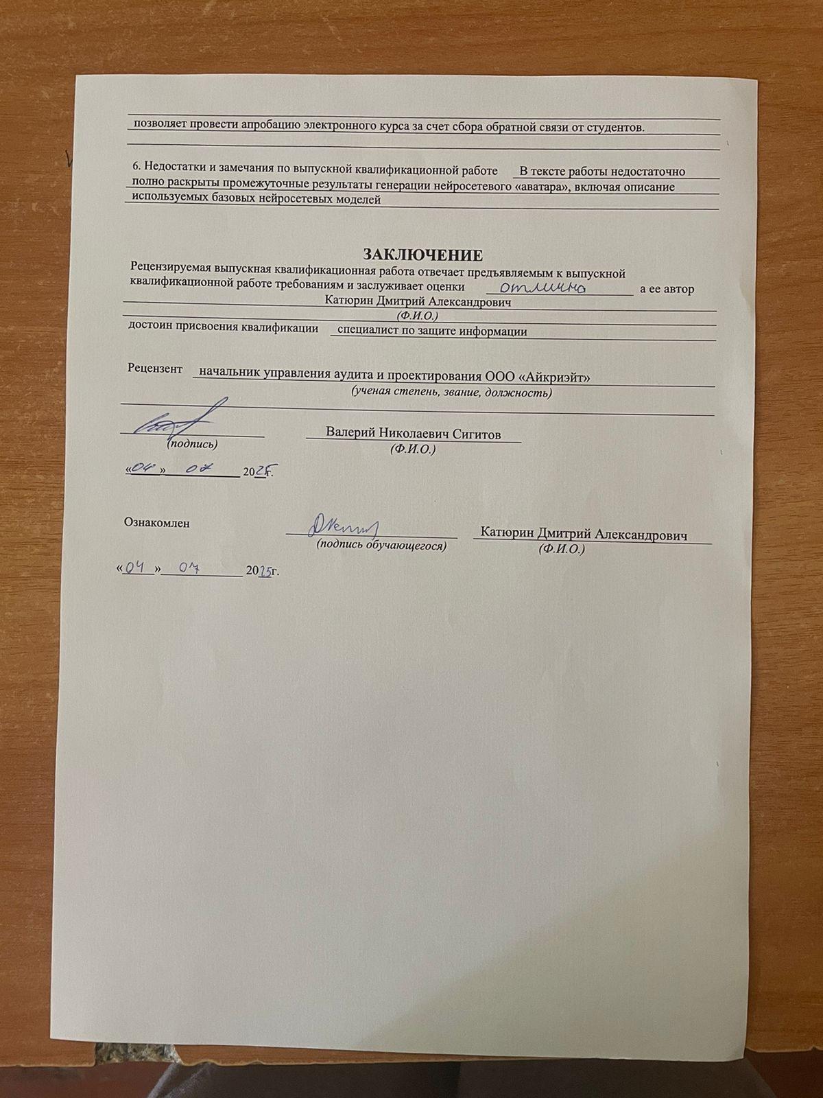

ЗАКЛЮЧЕНИЕ
Рецензируемая выпускная квалификационная работа отвечает предъявляемым к выпускной
квалификационной работе требованиям и заслуживает оценки |  |  | а ее автор
Катюрин Дмитрий Александрович
(Ф.И.О.)
достоин присвоения квалификации | специалист по защите информации

Рецензент | начальник управления аудита и проектирования ООО «Айкриэйт»
 | (ученая степень, звание, должность)
 |  |  | Валерий Николаевич Сигитов
(подпись) |  |  | (Ф.И.О.)
«_____»_____________ 20__г.

Ознакомлен |  |  | Катюрин Дмитрий Александрович
(подпись обучающегося) (Ф.И.О.)

«_____»_____________ 20__г.

